济宁高新区科技创新局2023年政府信息

公开工作年度报告

本报告由济宁高新区科技创新局按照《中华人民共和国政府信息公开条例》（以下简称《条例》）和《中华人民共和国政府信息公开工作年度报告格式》（国办公开办函〔2021〕30号）要求编制。
本报告内容包括总体情况、主动公开政府信息情况、收到和处理政府信息公开申请情况、政府信息公开行政复议和行政诉讼情况、存在的主要问题及改进情况、其他需要报告的事项等六部分内容。除特别说明的外，本报告所列数据的统计期限为2023年1月1日至2023年12月31日。本报告电子版可在“济宁高新区管委会”门户网站（http://www.jnhn.gov.cn）查阅或下载。如对本报告有疑问，请与济宁高新区科技创新局联系（济宁高新区海川路产学研基地T2栋10楼，联系电话：0537-3255911）。
一、总体情况
2023年，在党工委、管委会的正确领导下，济宁高新区科技创新局认真贯彻落实《条例》和《中华人民共和国政府信息公开工作年度报告格式》（国办公开办函〔2021〕30号）等文件精神要求及相关决策部署，坚持进一步推进决策、执行、管理、服务、结果五公开，深化重点领域信息公开，加强信息发布、政策解读及回应关切等工作，不断提升政务公开标准化、规范化水平，全局政府信息公开工作取得明显成效，积极、有序地推进科技创新政务公开工作。
（一）主动公开情况
济宁高新区科技创新局为完善制度建设推进政府信息公开工作标准化和规范化不断提升，强化了信息发布质量，深化政策解读回应群众关切，接受权力监督推进决策执行公开，深化重点领域公开，逐一明确责任科室和完成时限，不断夯实信息公开工作的制度保障。主动公开政府信息64条，回复政务热线52条，会议公开12次，年度重点工作落实公开12次，其他信息发布58篇。
（二）依申请公开情况
2023年度，科技创新局未收到依申请公开政府信息。
（三）政府信息管理情况
严格按照《条例》的有关要求，建立保密审查工作机制、信息发布审查登记制度、责任追究制度等工作机制，有效地保障了信息公开工作的顺利开展。围绕科技创新，对每一项拟公开信息，实行保密预先审核制度，未经审核的信息不得对外公开；拟公开信息由处室负责人审查后发布，依法依规做好保密审查，切实做好保密工作。工作中主动公布公开电话，积极接受相关部门和人民群众的监督和评议，进一步提高了政府信息公开工作规范化程度。
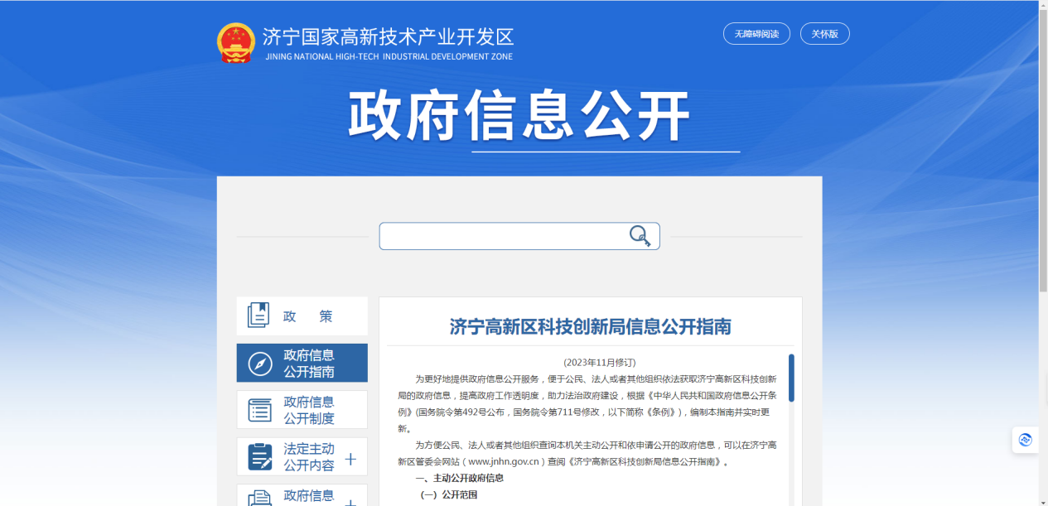
（四）政府信息公开平台建设情况
为落实《中华人民共和国政府信息公开条例》（以下简称《条例》）和《中华人民共和国政府信息公开工作年度报告格式》（国办公开办函〔2021〕30号）等要求，科技创新局组织专门人员，集中骨干力量“精准发力”，设置了政府信息公开指南、法定主动公开内容、政务信息公开年报等版块，方便社会公众搜索查阅。
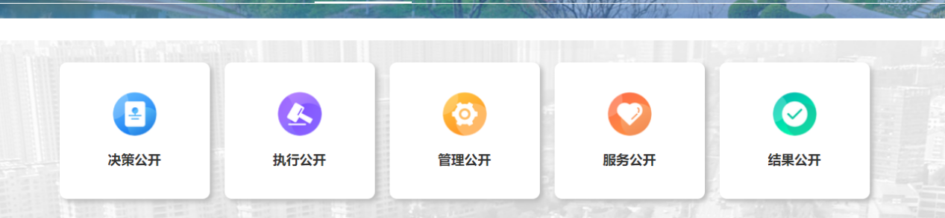
（五）监督保障情况
济宁高新区科技创新局政务信息公开工作由分管负责人进行总体监督调度，局综合处具体承办，综合处设置一名专职人员具体办理政务信息审批单的收集及政务信息的上传工作，负责政府信息公开内容上报、更新、维护、组织协调等日常工作。
- 主动公开政府信息情况
第二十条第（一）项
信息内容 | 本年制发件数 | 本年废止件数 | 现行有效件数
规章 | 0 | 0 | 0
行政规范性文件 | 0 | 0 | 0
第二十条第（五）项
信息内容 | 本年处理决定数量
行政许可 | 0
第二十条第（六）项
信息内容 | 本年处理决定数量
行政处罚 | 0
行政强制 | 0
第二十条第（八）项
信息内容 | 本年收费金额（单位：万元）
行政事业性收费 | 0

三、收到和处理政府信息公开申请情况

（本列数据的勾稽关系为：第一项加第二项之和，等于第三项加第四项之和） |  |  | 申请人情况
 |  |  | 自然人 | 法人或其他组织 |  |  |  |  | 总计
 |  |  |  | 商业  企业 | 科研  机构 | 社会公益组织 | 法律服务机构 | 其他
一、本年新收政府信息公开申请数量 |  |  | 0 | 0 | 0 | 0 | 0 | 0 | 0
二、上年结转政府信息公开申请数量 |  |  | 0 | 0 | 0 | 0 | 0 | 0 | 0
三、本年度办理结果 | （一）予以公开 |  | 0 | 0 | 0 | 0 | 0 | 0 | 0
 | （二）部分公开（区分处理的，只计这一情形，不计其他情形） |  | 0 | 0 | 0 | 0 | 0 | 0 | 0
 | （三）不予公开 | 1.属于国家秘密 | 0 | 0 | 0 | 0 | 0 | 0 | 0
 |  | 2.其他法律行政法规禁止公开 | 0 | 0 | 0 | 0 | 0 | 0 | 0
 |  | 3.危及“三安全一稳定” | 0 | 0 | 0 | 0 | 0 | 0 | 0
 |  | 4.保护第三方合法权益 | 0 | 0 | 0 | 0 | 0 | 0 | 0
 |  | 5.属于三类内部事务信息 | 0 | 0 | 0 | 0 | 0 | 0 | 0
 |  | 6.属于四类过程性信息 | 0 | 0 | 0 | 0 | 0 | 0 | 0
 |  | 7.属于行政执法案卷 | 0 | 0 | 0 | 0 | 0 | 0 | 0
 |  | 8.属于行政查询事项 | 0 | 0 | 0 | 0 | 0 | 0 | 0
 | （四）无法提供 | 1.本机关不掌握相关政府信息 | 0 | 0 | 0 | 0 | 0 | 0 | 0
 |  | 2.没有现成信息需要另行制作 | 0 | 0 | 0 | 0 | 0 | 0 | 0
 |  | 3.补正后申请内容仍不明确 | 0 | 0 | 0 | 0 | 0 | 0 | 0
 | （五）不予处理 | 1.信访举报投诉类申请 | 0 | 0 | 0 | 0 | 0 | 0 | 0
 |  | 2.重复申请 | 0 | 0 | 0 | 0 | 0 | 0 | 0
 |  | 3.要求提供公开出版物 | 0 | 0 | 0 | 0 | 0 | 0 | 0
 |  | 4.无正当理由大量反复申请 | 0 | 0 | 0 | 0 | 0 | 0 | 0
 |  | 5.要求行政机关确认或重新出具已获取信息 | 0 | 0 | 0 | 0 | 0 | 0 | 0
 | （六）其他处理 | 1.申请人无正当理由逾期不补正、行政机关不再处理其政府信息公开申请 | 0 | 0 | 0 | 0 | 0 | 0 | 0
 |  | 2.申请人逾期未按收费通知要求缴纳费用、行政机关不再处理其政府信息公开申请 | 0 | 0 | 0 | 0 | 0 | 0 | 0
 |  | 3.其他 | 0 | 0 | 0 | 0 | 0 | 0 | 0
 | （七）总计 |  | 0 | 0 | 0 | 0 | 0 | 0 | 0
四、结转下年度继续办理 |  |  | 0 | 0 | 0 | 0 | 0 | 0 | 0

- 政府信息公开行政复议、行政诉讼情况
行政复议 |  |  |  |  | 行政诉讼
结果  维持 | 结果纠正 | 其他结果 | 尚未  审结 | 总  计 | 未经复议直接起诉 |  |  |  |  | 复议后起诉
 |  |  |  |  | 结果维持 | 结果纠正 | 其他  结果 | 尚未  审结 | 总计 | 结果维持 | 结果  纠正 | 其他  结果 | 尚未审结 | 总计
0 | 0 | 0 | 0 | 0 | 0 | 0 | 0 | 0 | 0 | 0 | 0 | 0 | 0 | 0

五、存在的主要问题及改进情况
2023年，科技创新局积极推进信息公开工作，取得了一定成效，但是在其他方面还存在不足的问题，例如，政务公开意识不足，依法公开、主动公开意识有待加强，信息公开方式不够丰富；信息更新不够及时；推动政务公开和政府信息公开的力度不够，相关工作机制运行不够顺畅等。
下一步科技创新局将采取以下改进措施：将在去年工作的基础上，继续深化政务信息公开工作。不断提升科技干部政务公开能力水平，继续深入贯彻落实《条例》和规定的各项要求，将政府信息公开的内容进行全面、多角度公开，把政府信息公开工作落到实处；加强领导，提高对信息公开工作重要性的认识，同时加强对信息公开工作人员的培训，提高其业务能力和水平，扎实开展政务信息公开工作。
六、其他需要报告的事项
（一）依据《政府信息公开信息处理费管理办法》收取信息处理费的情况需在此专门报告;
本年度无收取信息处理费情况。
（二）本行政机关落实上级年度政务公开工作要点情况;
2023年，科技创新局按照《中华人民共和国政府信息公开条例》要求，认真贯彻落实决策公开、执行公开、服务公开等，进一步提高信息公开工作的质量和效率。
（三）人大代表建议和政协提案办理结果公开情况：
2023年我部门未收到人大代表建议和政协提案。
（四）其他有关文件专门要求通过政府信息公开工作年度报告予以报告的事项：无。

